**Shkolla 9-vjeçare _______________________ Emri __________________   
Mbiemri _______________**

**Detyrë përmbledhëse** 2

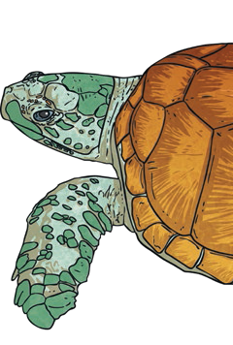

Shkruaj komandat që zbatojmë për të vizatuar një katror me gjatësi brinje 50 njësi, duke përdorur komandën repeat.

1.

Vizato figurën që krijohet në fletën e punës kur zbatohen këto komanda: **(5 pikë)**

fd 100 rt 120

fd 100 rt 120

fd 100 rt 120

[**twinkl.com**](https://www.twinkl.co.uk/resources/ks2-subjects/ks2-ict/computer-science-computing-subjects-key-stage-2-year-3-4-5-6)

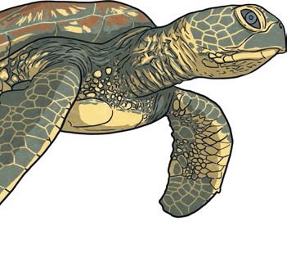

2. **Cila figurë krijohet duke zbatuar këto komanda**? **(8 pikë)**

fd 100 rt 60

fd 100 rt 60

fd 100 rt 60

fd 100 rt 60

fd 100 rt 60

fd 100 rt 60

Shkruaj komandat që zbatojmë për të vizatuar figurën e mësipërme, duke përdorur komandën repeat.

[**twinkl.com**](https://www.twinkl.co.uk/resources/ks2-subjects/ks2-ict/computer-science-computing-subjects-key-stage-2-year-3-4-5-6)

3.**Plotëso tabelën. (6 pikë)**

|  |  |
| --- | --- |
| **Emërtimi i komandës** | **Shkurtesa** |
| forward |  |
| backward |  |
| right |  |
| left |  |
| clearscreen |  |
| setpencolor |  |

**4. E vërtetë (V) apo e gabuar (G)? (3 pikë)**

**V G**

a) Komanda fd150 është shkruar saktë.

b) Komanda fd mund të përdoret edhe për të kthyer   
breshkën prapa.

c) Në MSW, Logo është një komandë që përdoret   
për të përcaktuar trashësinë e vijës që do të vizatohet.

**5. Plotëso fjalitë me fjalët e dhëna (4 pikë)**  
Reset, Home, rt, lt, Setpensize

a) Komandat ________________ e kthejnë kokën e breshkës sipas një këndi të caktuar, pavarësisht se ku ndodhet fleta e punës.

b) Komanda ___________________ përdoret për të zhvendosur breshkën në qendër të fletës së punës.

c) ___________________ fshin vizatimin në fletën e punës dhe e zhvendos breshkën në pozicionin Home.

d) __________________________ përcakton trashësinë e vijës që do të vizatohet.

|  |  |  |  |  |  |  |  |
| --- | --- | --- | --- | --- | --- | --- | --- |
| Nota | 4 | 5 | 6 | 7 | 8 | 9 | 10 |
| Pikët | 0-4 | 5-7 | 8-11 | 12-16 | 17-20 | 21-23 | 24-26 |